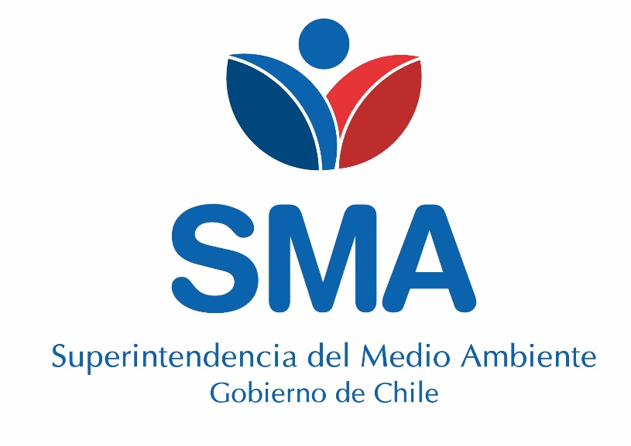

**INFORME TÉCNICO DE FISCALIZACIÓN AMBIENTAL**

**Denuncia Sectorial**

**CES COSTA RNA: 110857**

**DFZ-2019-1406-XI-RCA**

**DFZ-2019-1655-XI-RCA**

**DFZ-2019-2099-XI-RCA**

**Marzo de 2019**

|  |  |  |
| --- | --- | --- |
|  | **Nombre** | **Firma** |
| Aprobado | **Oscar Leal Sandoval** |  |
| Elaborado | **Claudio Coñecar Abarzúa** |  |

|  |  |
| --- | --- |
| **INFORME DENUNCIA SECTORIAL** | |
| **1.- ANTECEDENTES GENERALES** | |
| Nombre Unidad Fiscalizable: | CES COSTA RNA: 110857 |
| Región: | Región de Aysén |
| Lugar de identificación de hallazgos: | Noreste Isla Traiguén 2, en canal Costa, Región de Aysén |
| Expediente de denuncia(nota1)/denunciante: | 52-XI-2019 / SAFA 557-2019/ Sernapesca Aysén  76-XI-2019 / SAFA 619-2019 / Sernapesca Aysén  147-XI-2019/SAFA 880-2019 /Sernapesca Aysén |
| Nombre denunciado: | Australis Mar S.A. |
| Nombre organismo sectorial denunciante: | SERNAPESCA Aysén |
| Fecha de inspección o Constatación de hechos: | 14.11.2018 Sernapesca Aysén denuncia 52-XI-2019  12.06.2018 Sernapesca Aysén denuncia 76-XI-2019  18.11.2016 (nota2) Sernapesca Aysén denuncia 147-XI-2019 |
| Instrumento(s) de carácter ambiental asociado(s): | RCA N°465/2009 |
| **Comentarios:**  Nota 1:  Este informe da cuenta de 3 denuncias; una por estructuras ubicadas fuera del área de concesión y dos denuncias por sobreproducción (en ciclos consecutivos), recibidas desde SERNAPESCA Aysén asociadas a la misma Unidad Fiscalizable, CES Costa RNA 110857, todas creadas con distintos expedientes en el sistema SISFA de la SMA;   * Expediente DFZ-2019-1406-XI-RCA, correspondiente a denuncia 52/2019, Hallazgo N°1 * Expediente DFZ-2019-1655-XI-RCA, correspondiente a denuncia 76/2019, Hallazgo N°2 * Expediente DFZ-2019-2099-XI-RCA, correspondiente a denuncia 147/2019, Hallazgo N°3   Nota 2:  Corresponde a la fecha en que terminó el periodo de cosecha iniciado el 16 de julio de 2016 y cuya siembra fue efectuada el 3 de abril de 2015 | |

|  |  |  |  |  |  |
| --- | --- | --- | --- | --- | --- |
| **2.- HALLAZGOS IDENTIFICADOS** | | | | | |
| **N°** | **Descripción** | **Exigencia ambiental RCA** | | **Normativa sectorial vinculada** | |
| **Considerando/Punto** | **Fuente** | **Artículo** | **Fuente** |
| 1 | Sernapesca Aysén mediante informe de denuncia (Anexo 2) adjunto a Ord. N°17457/14.03.19 (Anexo 1) denuncia que; El centro de cultivo “Costa” RNA 110857, realiza la actividad acuícola sin atenerse a los límites del área de porción de agua y fondo de mar concedida por la autoridad competente. | 3.1  Coordenadas Geográficas | RCA N°465/2009 | N/A | Res. Ex. N°1725/2011 otorga concesión y Res. Ex. N°2778/2012 modifica concesión |
| 2 | Sernapesca Aysén mediante informe de denuncia (Anexo 9) adjunto a Ord. N°17781 de fecha 13 de junio de 2019 (Anexo 8) denuncia que; el centro de cultivo “CES Costa”, supera la producción máxima autorizada por la Resolución de calificación ambiental N°465/2009”. | 3.6  La Producción Máxima es de 4.200 toneladas de salmónidos | RCA N°465/2009 | N/A | N/A |
| 3 | Sernapesca Aysén mediante informe de denuncia (Anexo 15) adjunto a Ord. N°18438/14.03.19 (Anexo 14) denuncia que; El centro de cultivo “CES Costa” supera la producción máxima autorizada por la Resolución de calificación ambiental N°465/2009” | 3.6  La Producción Máxima es de 4.200 toneladas de salmónidos | RCA N°465/2003 | N/A | N/A |

|  |  |  |  |  |  |
| --- | --- | --- | --- | --- | --- |
| **3.- MEDIOS DE PRUEBA ADJUNTOS** | | | | | |
| Acta de inspección |  | Fotografías |  | Otros | X |
| Hallazgo N°1  52-XI-2019 / SAFA 557-2019/ SERNAPESCA AYSEN  Anexos Ord. N°17.457/14.03.19 (Anexo 1) | * Informe de denuncia (Anexo 2) * Acta Inspección Sernapesca de fecha 14.11.2018 (Anexo 3) * Plano de ubicación (Anexo 4) * RCA N°465/2009 (Anexo 5) * Resolución N°1725/24.05.2011 otorga concesión (Anexo 6) * Resolución N°2778/17.08.2012 modifica concesión (Anexo 7) | | | | |
| Hallazgo N°2  76-XI-2018 / SAFA 619-2019 / SERNAPESCA AYSEN  Anexos ORD N°17781/13.06.2019 (Anexo 8) | * Informe denuncia (Anexo 9) * Declaración Jurada de cosecha efectiva (Anexo 10) * CAM Cosecha obtenida de SIFA (Anexo 11) * Res. Ex. 1375/2017 Densidad de cultivo (Anexo 12) * Solicitud Modificación Cosecha CES Costa (Anexo 13) | | | | |
| Hallazgo N°3  147-XI-2019/SAFA 880-2019 SERNAPESCA AYSEN  Anexos ORD N°18438/06.11.2019 (Anexo 14) | * Informe de denuncia (Anexo 15) * Declaración Jurada de cosecha efectiva (Anexo 16) * CAM Cosecha obtenida de SIFA (Anexo 17) | | | | |

|  |
| --- |
| **4.- OBSERVACIONES** |
| **DENUNCIA Sernapesca Aysén noviembre 2018 (52-XI-2018 / SAFA 557-2019)**  De acuerdo con lo consignado en Informe de denuncia de Sernapesca, al registrar los puntos geográficos de las estructuras inspeccionadas en CES Costa, se constata que la plataforma de materiales, la cual se encontraba acopiada en el centro de cultivo, se encuentra totalmente fuera de la porción de agua y fondo de mar concedida por la Subsecretaría para las Fuerzas Armadas y contenidas en la RCA N° 465/2009 según el siguiente detalle;   |  |  | | --- | --- | | **ESTRUCTURA** | **DISTANCIA EN METROS FUERA DEL ÁREA DE CONCESIÓN** | | Módulo 100, V 2 | 9 | | Módulo 100, V 3 | 14 | | Módulo 200, V 4 | 8 | | Plataforma de Materiales, V 1 | 47 | | Plataforma de Materiales, V 2 | 45 | | Plataforma de Materiales, V 3 | 43 | | Plataforma de Materiales, V 4 | 45 |     Imagen obtenida de informe denuncia Sernapesca (Anexo 2), recibido en SMA Aysén con fecha 21/03/2019  **DENUNCIA Dirección Nacional Sernapesca junio 2018 (76-XI-2019 / SAFA 619-2019)**  Mediante revisión documental de los reportes de siembra, existencias, mortalidades y cosechas realizadas por el CES Costa RNA N°110857, un funcionario de Sernapesca verificó el incumplimiento a la producción máxima autorizada, considerando lo establecido por la RCA N°465/2009, toda vez que, el CES tiene autorizado a producir, según considerando 3.6, un total de 4.200 toneladas de salmónidos y según la información de cosecha reportada por el titular a SIFA, SUBPESCA, datos de recepción de plantas de proceso que recibió los peces cosechados y datos de mortalidad, sobrepasan la biomasa autorizada a cosechar según el siguiente detalle;    Sernapesca señala que, considerando la modificación de datos realizada a los CAM (Certificados de Autorización de Movimiento) de cosecha por parte del titular, conforme a lo establecido en D.S.N°129/2013 Ministerio de Economía y Ord/SDN/N°15528, en el ciclo productivo comprendido entre el 19 de mayo de 2017 y 24 de septiembre de 2018, se habrían producido 759 toneladas sobre el máximo autorizado, esto considerando la biomasa de mortalidad y la biomasa cosechada, según se detalla en el siguiente cuadro;      **DENUNCIA Sernapesca noviembre 2019 (147-XI-2019 / SAFA 880-2019)**  Mediante revisión documental de los reportes de existencias, mortalidades y cosechas realizadas por el CES Costa RNA N°110857, un funcionario de Sernapesca verificó el incumplimiento a la producción máxima autorizada, en el ciclo productivo comprendido entre el 03 de abril de 2015 y el 18 de noviembre de 2016, considerando lo establecido por la RCA N°465/2009, toda vez que, el CES tiene autorizado a producir, según considerando 3.6, un total de 4.200 toneladas de salmónidos y según la información de cosecha reportada por el titular a SIFA, SUBPESCA, datos de recepción de planta de proceso que recibió los peces cosechados y datos de mortalidad, sobrepasan la biomasa autorizada a cosechar en 2589 toneladas, según el siguiente detalle;      **Otros antecedentes, denuncia previa**  El CES Costa presenta otra denuncia previa Expediente SMA DFZ-2018-3001-XI-RCA presentada por Sernapesca, mediante Ord. N°16.225/10.07.2018, por realizar actividad acuícola, sin atenerse a los límites del área de porción de agua y fondo de mar concedida por la Autoridad competente, constatándose que la caseta de ensilaje se encontraba fuera del área concedida. El informe de fiscalización de esta denuncia según comprobante de derivación de fecha 23 de mayo de 2019, fue remitido a la División de Sanción y cumplimiento de la SMA. |

|  |
| --- |
| **5.- ANEXOS** |
| |  |  | | --- | --- | | **N° Anexo** | **Nombre Anexo** | | 1 | Ord. N°17457/14.03.2019 Denuncia Sernapesca Aysén | | 2 | Informe Denuncia Sernapesca marzo 2019 | | 3 | Acta de Inspección 14 de noviembre 2018 | | 4 | Plano de Ubicación estructuras | | 5 | RCA N°465/2009 | | 6 | Resolución N°1725/24.05.2011 otorga concesión | | 7 | Resolución N°2778/17.08.2012 modifica concesión | | 8 | ORD N°17781/13.06.2019 Denuncia Sernapesca Aysén | | 9 | Informe Denuncia Sernapesca junio 2019 | | 10 | Declaración Jurada de cosecha efectiva efectuada entre el 16.06.2018 al 24.09.2018 | | 11 | Listado CAM Cosechas, obtenido desde SIFA | | 12 | Resolución N°1375-2017 establece Densidad de cultivo | | 13 | Solicitud Modificación de Cosecha 10 octubre 2018 | | 14 | ORD N°18438/06.11.2019 Denuncia Sernapesca Aysén | | 15 | Informe de denuncia noviembre 2019 | | 16 | Declaración Jurada de cosecha efectiva efectuada entre el 16.07.2016 al 18.11.2016 | | 17 | CAM Cosecha obtenida de SIFA | |